2023沈阳市代理记账从业人员专项培训听课指南

在线培训步骤：请用电脑浏览器访问网站sykj.edufe.cn—进入代理记账专区—访问培训系统—注册账号—登录网站—在线听课—完成培训
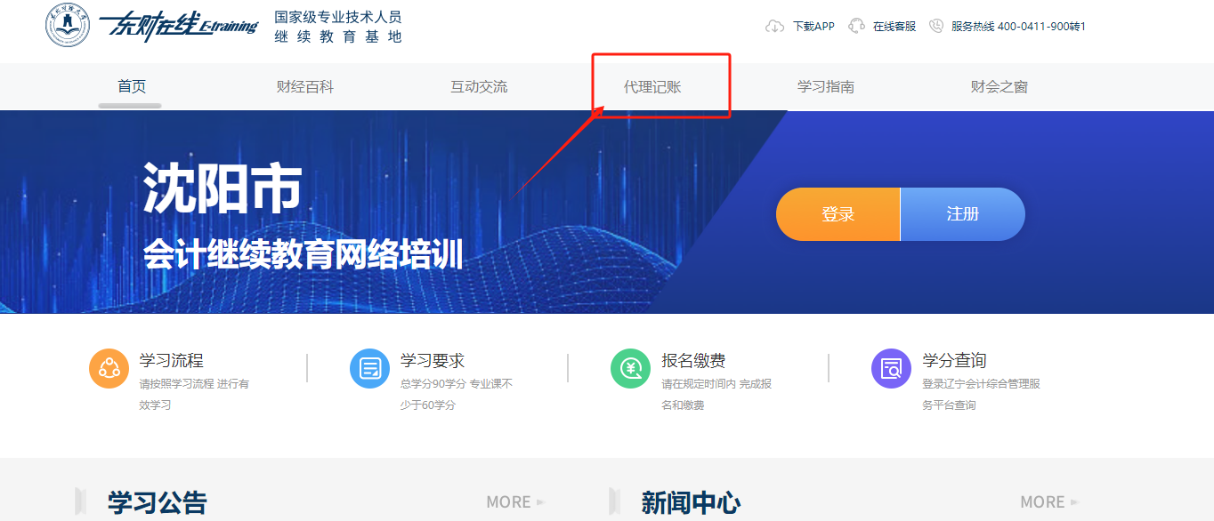

一、报名注册
点击右上角“新学员注册”进入注册页面，输入真实姓名、身份证号、选择区域并且勾选学员注册条款后点击注册。其他内容职称、单位性质无需选择。

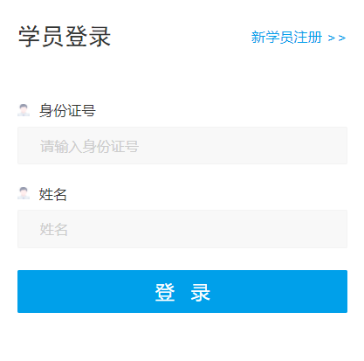
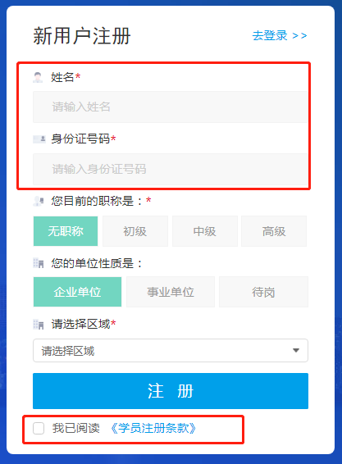
注册页面
初次注册成功后可直接进入“我的计划”学习页面
如退出学习网站，在学员登录框输入身份证号和姓名后点击登录即可重新进入学习网站。

二、选课
依次点击2023沈阳代理记账从业人员网络课程后面的“免费激活”按钮——“选择课程”——在页面底部点击“去确认”按钮。
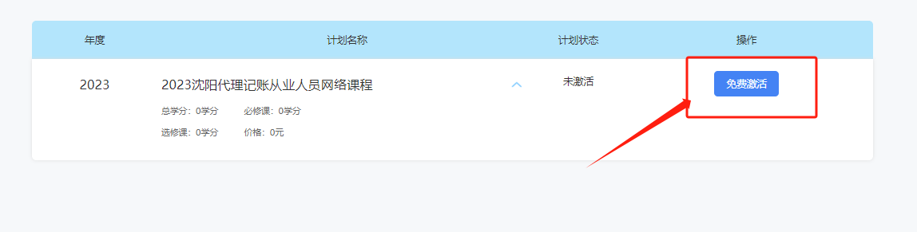
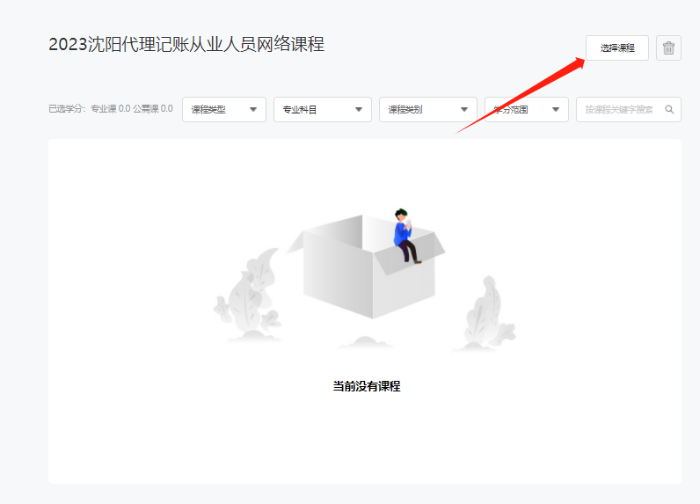
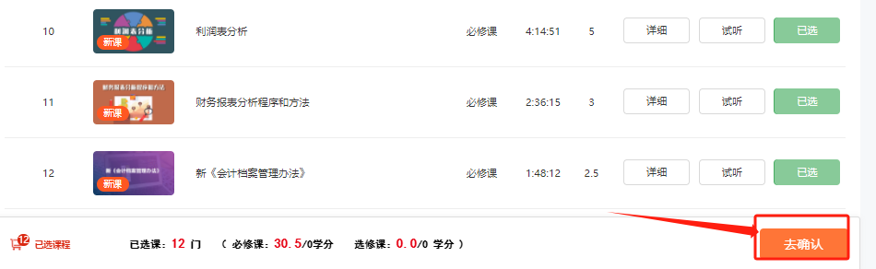

三、听课
在课程列表页面，可随意选择一门课程，点击学习即可在线播放课程。课程按章节播放，全部播放完毕后取得当前课程学分。直至完成所有课程听课后，完成本次培训。
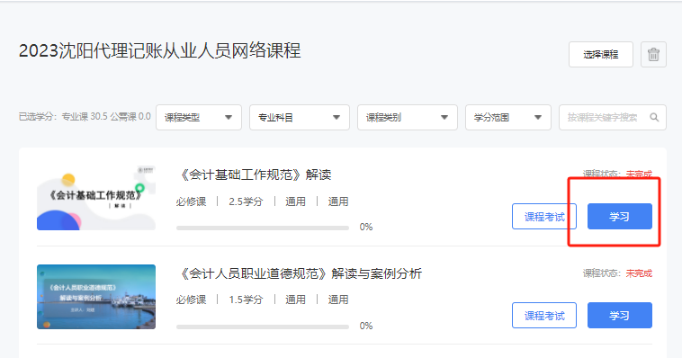
点击学习
课程播放页面

四、其他
1.培训网站对课程播放过程全程记录，如听课过程中退出，再次进入可以从上次听课退出的时间点续听；
2.本次培训不设置考题；
3.如误删除课程，可从选择课程页面重新选择课程；
4.如有其他播放问题，可拨打客服400 0411 900 转1协助解决。

